Unit 1 Lesson 8: Grupos diferentes, misma cantidad

WU Actuémoslo: Otra manera (Warm up)

Student Task Statement
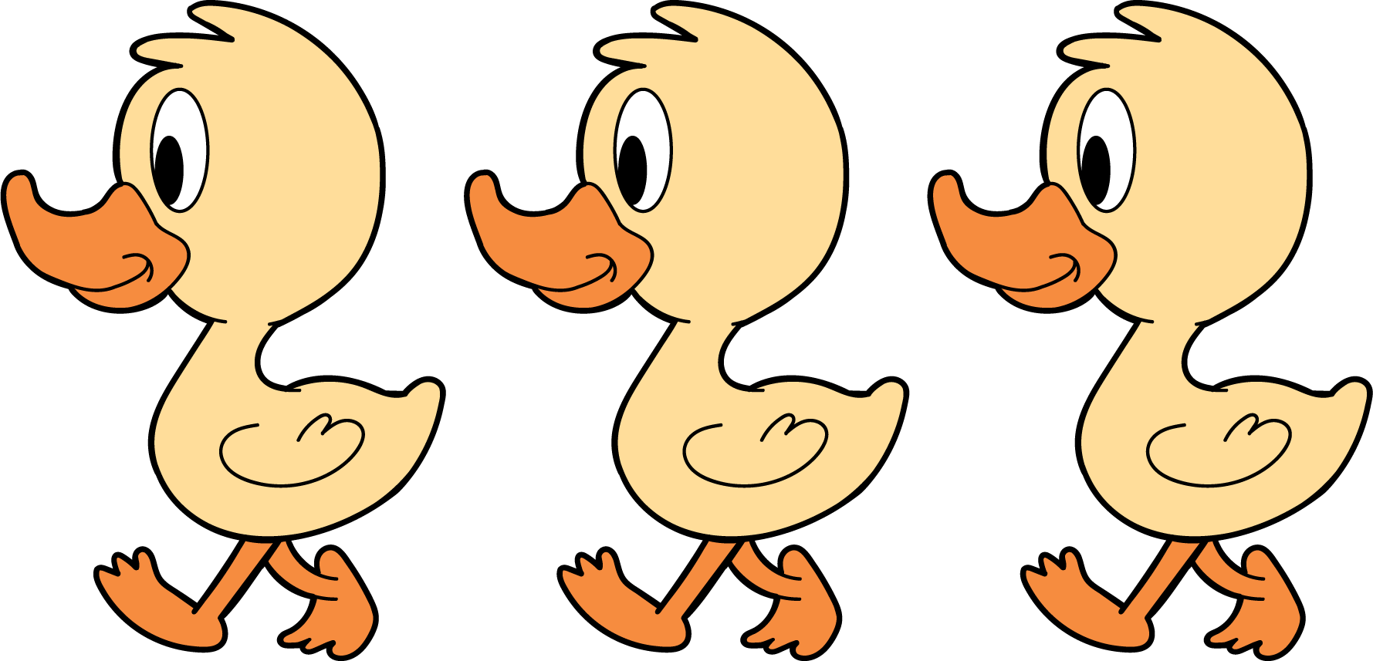
3 patitos muy lejos de aquí
a la colina salieron a pasear.
Mamá pata dijo: “Cuac, cuac, cuac.”
Después 3 patitos vio regresar.

1 Cuántos ves: 1, 2, 3

Student Task Statement
¿Cuántos ves?
¿Cómo lo sabes?, ¿qué ves?
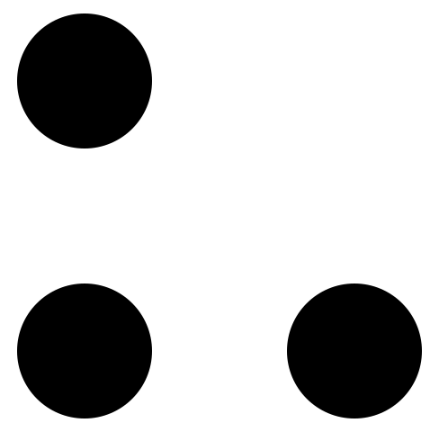

2 Grupos diferentes, misma cantidad

Student Task Statement
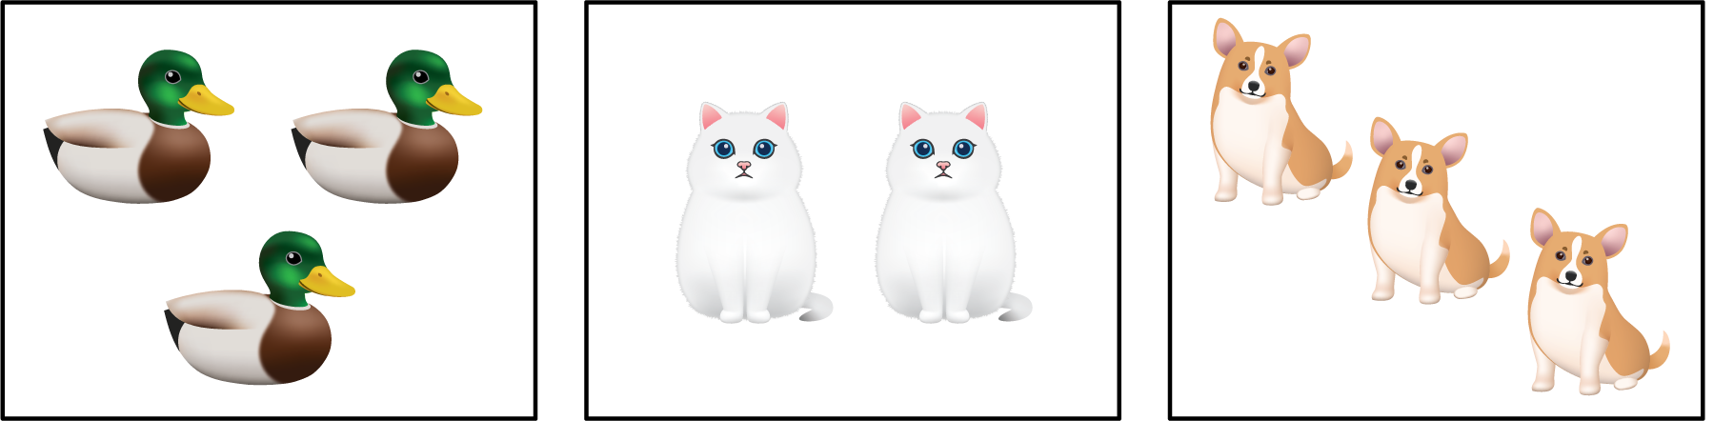

3 Centros: Momento de escoger

Student Task Statement
Escoge un centro.
Bloques sólidos
geométricos
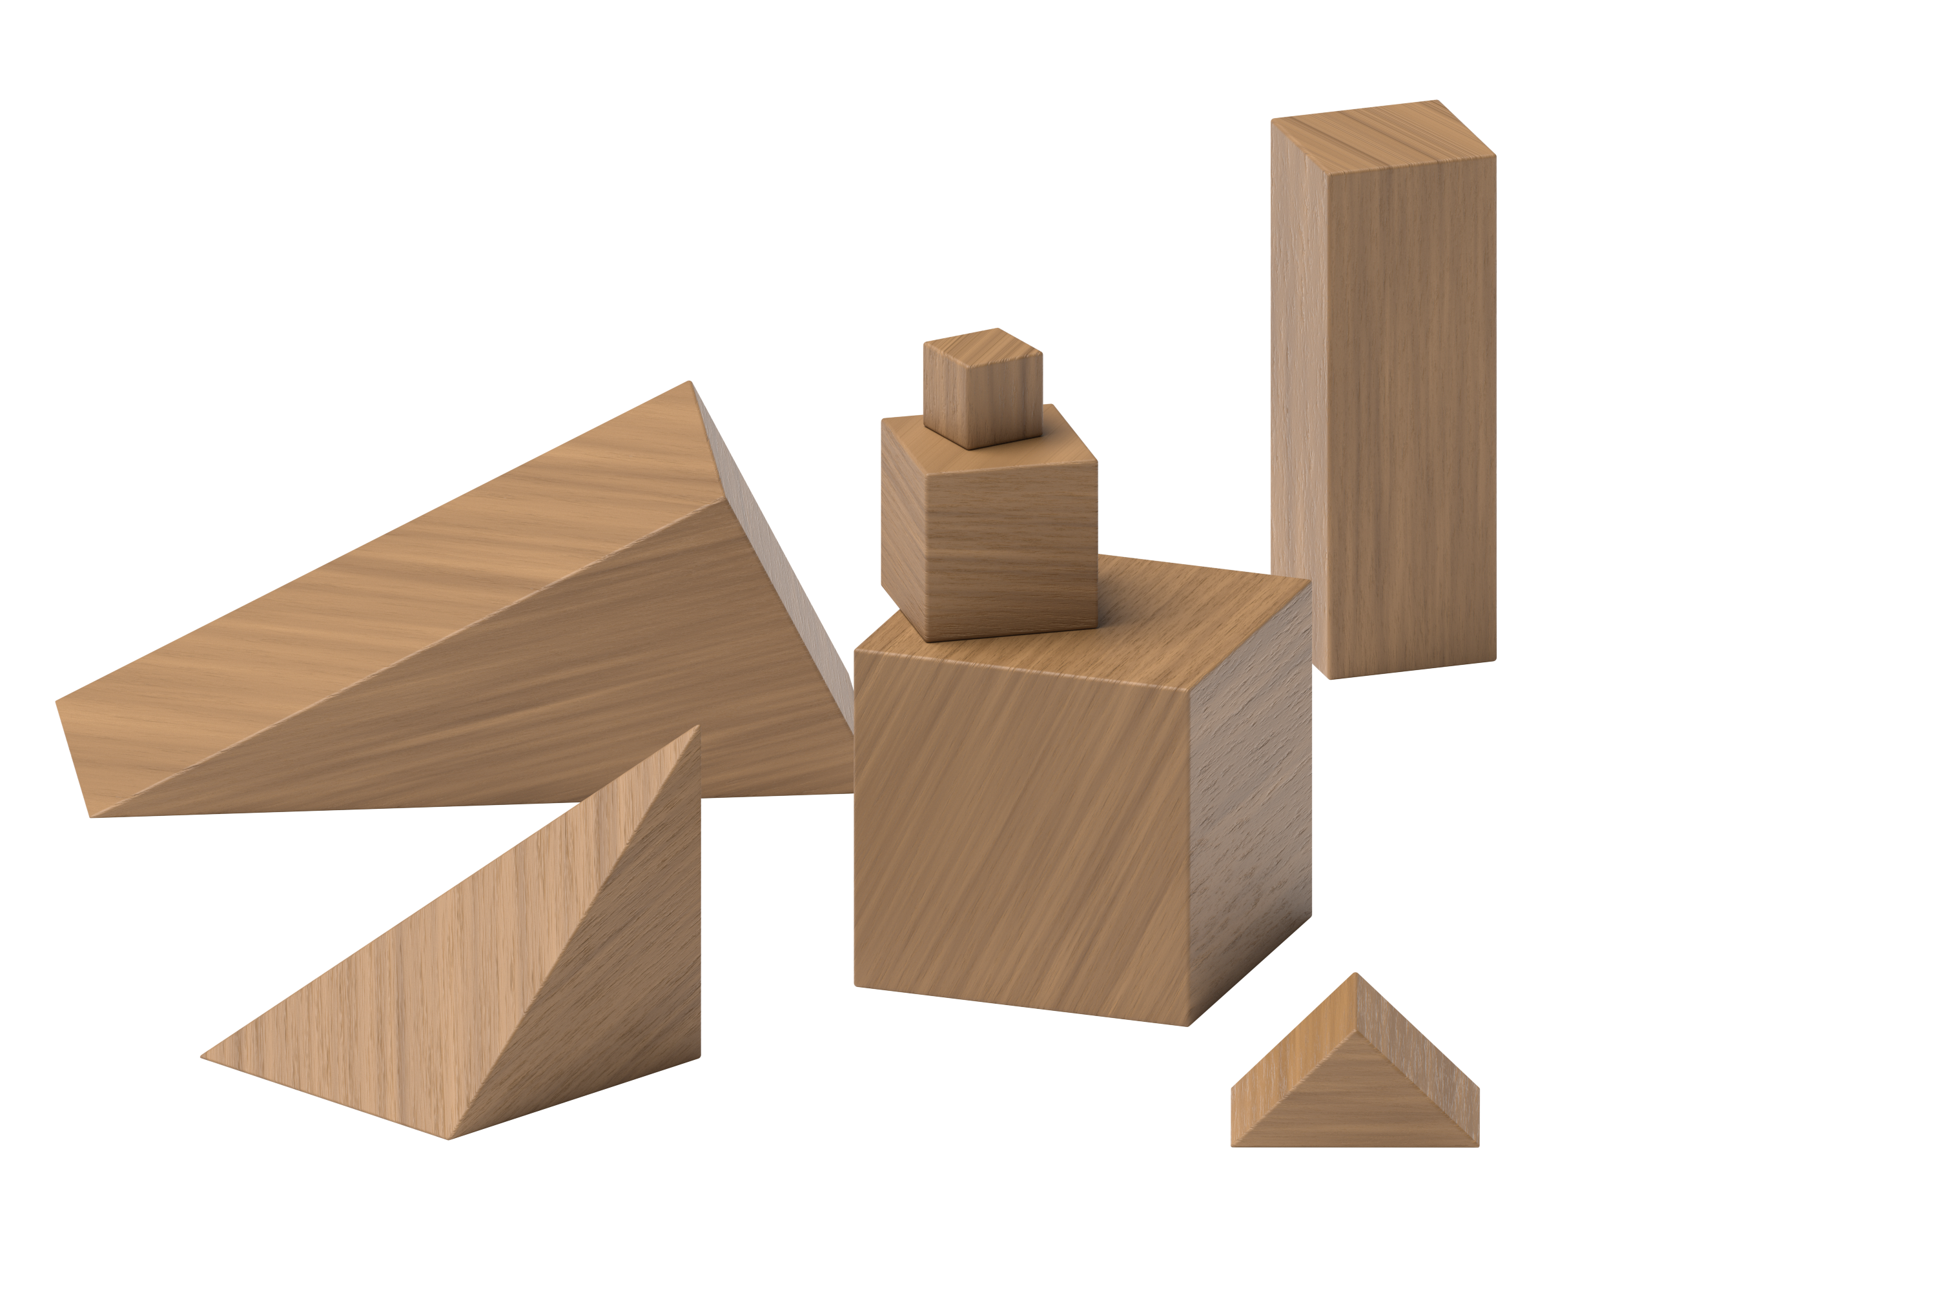
Cubos encajables
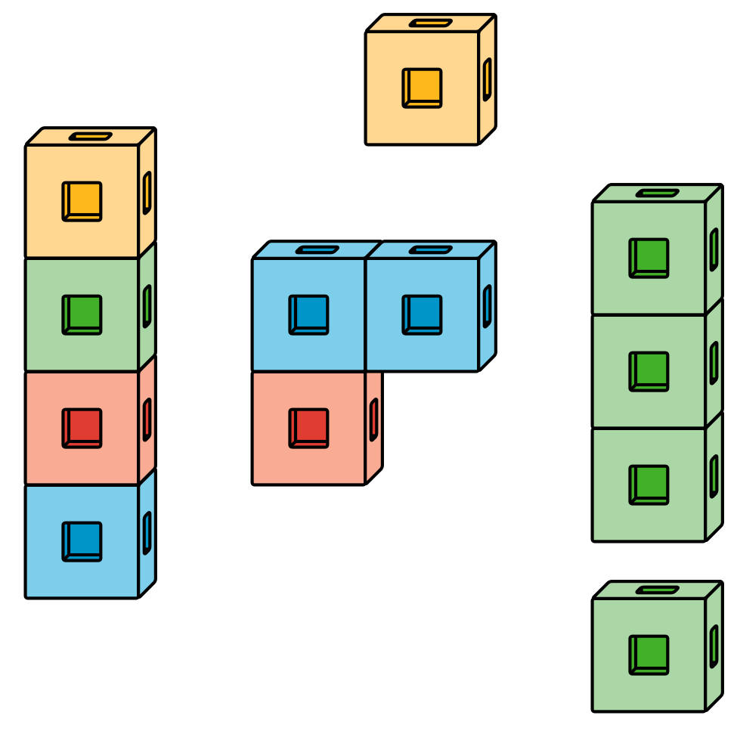
Fichas geométricas
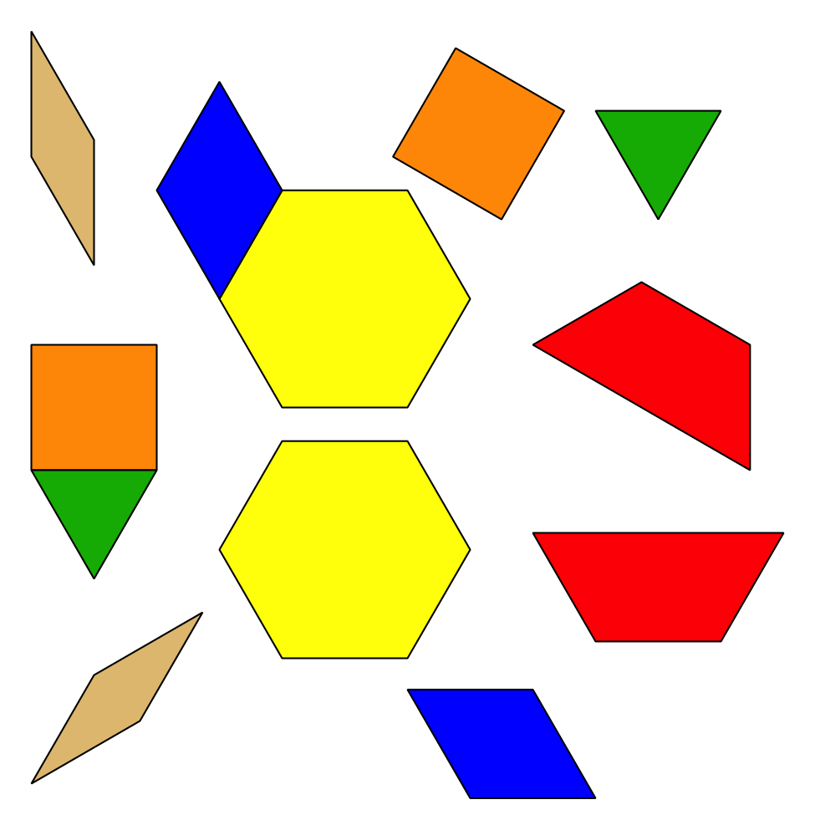
Libros de imágenes
© CC BY 2021 Illustrative Mathematics®

